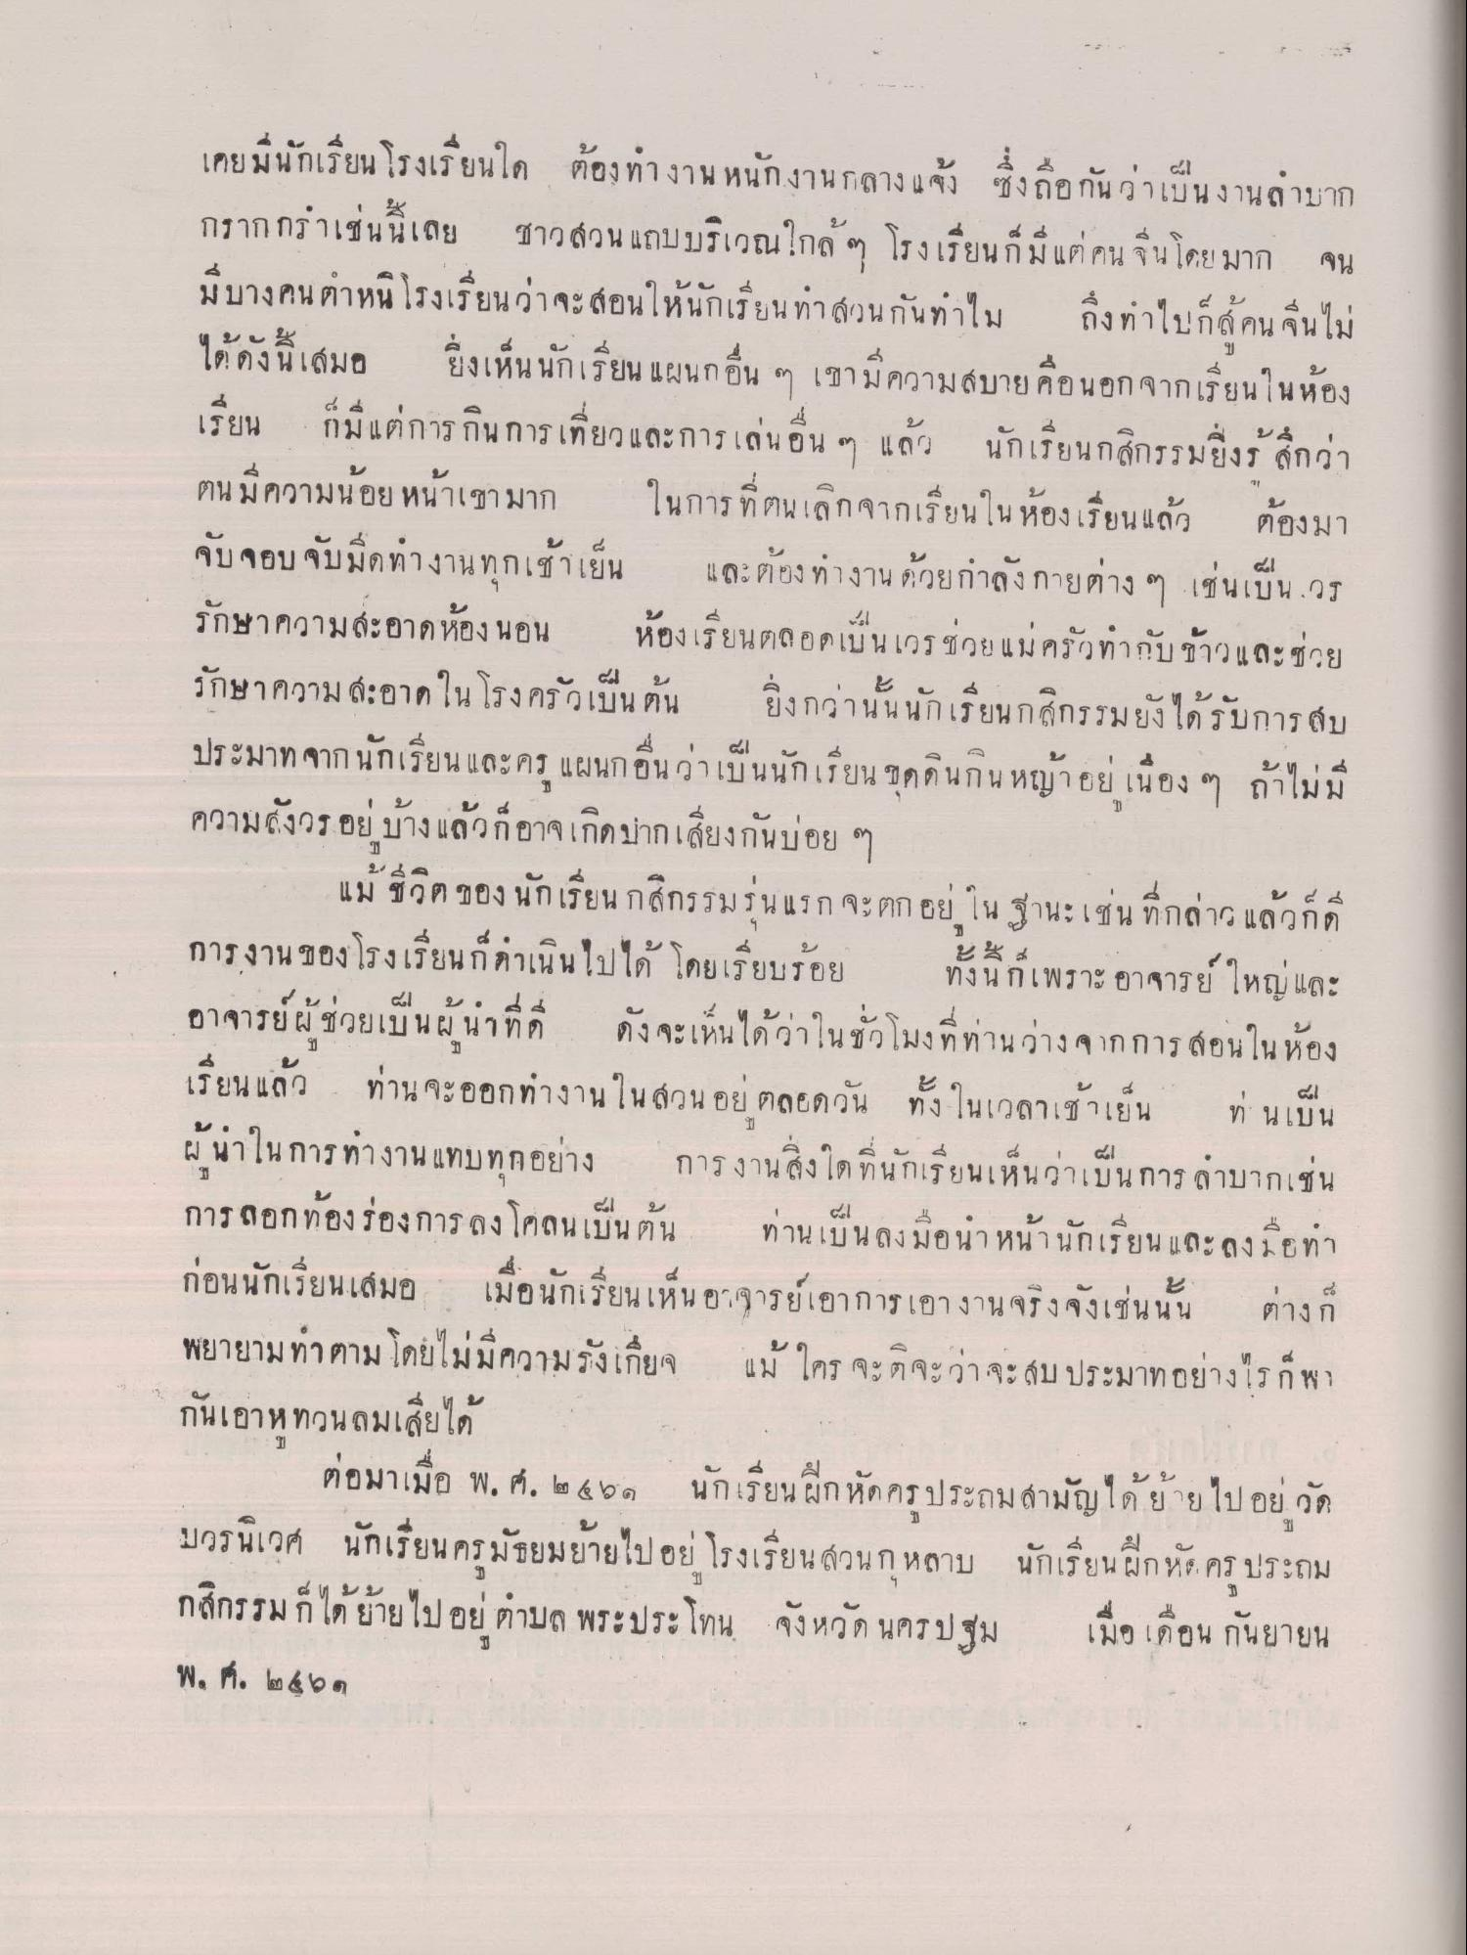
เคยมนักเรียน โรงเรียนใด ต้องทางาน หนักงานกลางแจ้ง ซึ่งถือกันว่าเป็นงานลาบาก กรากกว่าเช่นนี้เลย ชาวสวน แถบบริเวณใกล้ ๆ โรงเรียนก็มีแต่คนจีน โดยมาก จน มีบางคนต่าหนี โรงเรียนว่าจะสอนให้นักเรียนทา สวนกันทําไม ถึงทําไปกส์คนอื่นไม่ ได้ดังนี้เสมอ ยิ่งเห็นนักเรียน แผนกอื่น ๆ เขามีความสบาย คือนอกจากเรียนในห้อง เรียน ก็มีแต่การกิน การเที่ยวและการเล่น อื่น ๆ แล้ว นักเรียนกสิกรรมยิ่งรู้สึกว่า ตน มีความน้อย หน้าเขามาก ในการที่ตนเลิกจากเรียนในห้องเรียนแล้ว ต้องมา จับจอบ จับมดทางานทุกเช้าเย็น และต้องทํางาน ด้วยกําลังกายต่าง ๆ เช่นเป็นเวร รักษาความสะอาดห้องนอน ห้องเรียนตลอดเป็นเวรช่วยแม่ครัวทํากับข้าวและช่วย รักษาความสะอาดใน โรงครัวเป็นต้น ยิ่งกว่านั้น นักเรียนกสิกรรมยังได้รับการสบ ประมาทจากนักเรียน และครู แผนกอื่นว่าเป็นนักเรียน ขุดดินกินหญ้าอยู่เนือง ๆ ถ้าไม่มี ความสังวร อยู่บ้างแล้วก็อาจเกิดปากเสียงกันบ่อย ๆ
แม้ ชีวิต ของ นักเรียน กสิกรรมรุ่นแรก จะตก อยู่ ในฐานะเช่น ที่กล่าว แล้วกด การงานของโรงเรียนก็ดําเนินไปได้ โดยเรียบร้อย ทั้งนี้ก็เพราะ อาจารย์ ใหญ่และ อาจารย์ ผู้ช่วยเป็นผู้นาที่ดี ดังจะเห็นได้ว่าในชั่วโมงที่ท่านว่างจากการสอนในห้อง
เรียน |
ทาน
คน ทง ในเวลาเชาเยน
งานเวลาเปาเยน
ท: นเบน
ผู้นําในการทํางาน แทบทุกอย่าง การงานสิ่งใด ที่นักเรียนเห็นว่าเป็นการ ลาบากเช่น การลอกท้องร่องการลงโคลนเป็นต้น ท่านเป็นลงมือนหน้านักเรียน และลงมือทา ก่อนนักเรียนเสมอ เมื่อนักเรียนเห็น อาจารย์เอาการเอางานจริงจังเช่นนั้น ต่างก็ พยายามทําตาม โดยไม่มีความรังเกียจ แม้ ใคร จะติจะว่าจะสบประมาทอย่างไร ก็พา กันเอาหทวนลมเสียได้
ต่อมาเมื่อ พ.ศ. ๒๕๖๑ นักเรียน ฝึกหัดครูประถมสามัญได้ย้ายไปอยู่วัด บวรนิเวศ นักเรียน ครูมัธยมย้ายไปอยู่โรงเรียนสวนกุหลาบ นักเรียนฝึกหัดครู ประถม กสิกรรมก็ได้ย้ายไปอยู่ ตําบล พระประโทน จังหวัด นครปฐม เมื่อเดือน กันยายน พ. ศ. ๒๕๖๑

